日期：20181007

问题一：

右侧-全网状态-供电服务-紧急诉求-诉求分布

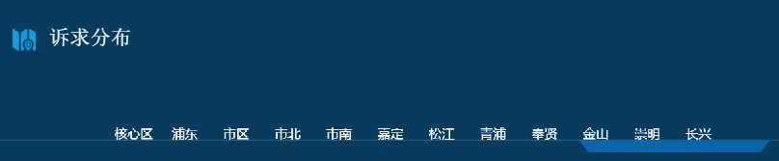

此处需要调用的接口地址+/interface/BDZT_GETSQGDMX/0没有返回是否核心区的字段

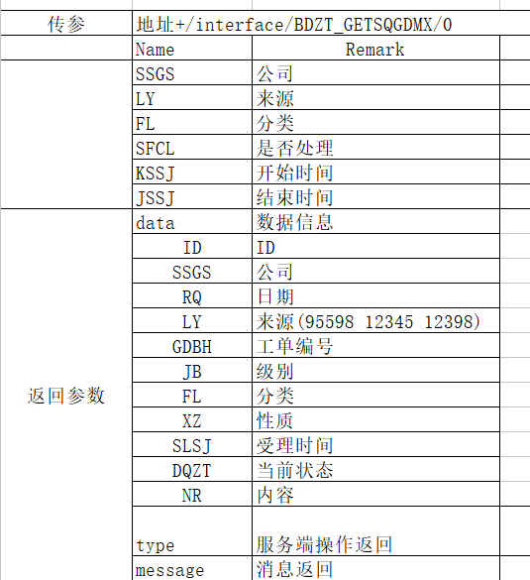

问题二:

右侧-全网状态-运行状态-电能质量

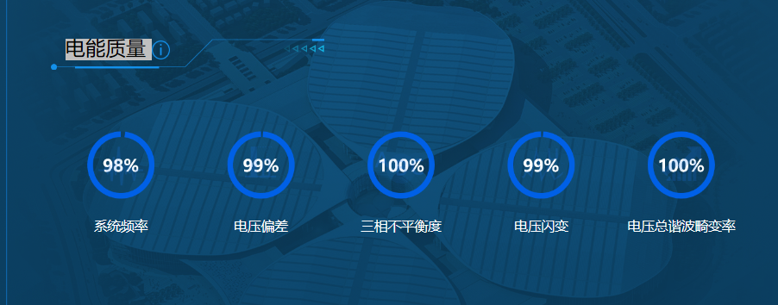

此处需要调用的接口地址:

<http://10.131.216.134:7889/pdpsc-app/bdGis/getDnzlIndexList?offset=&limit=&orderBy=&days=3>

接口无反应,没有数据!

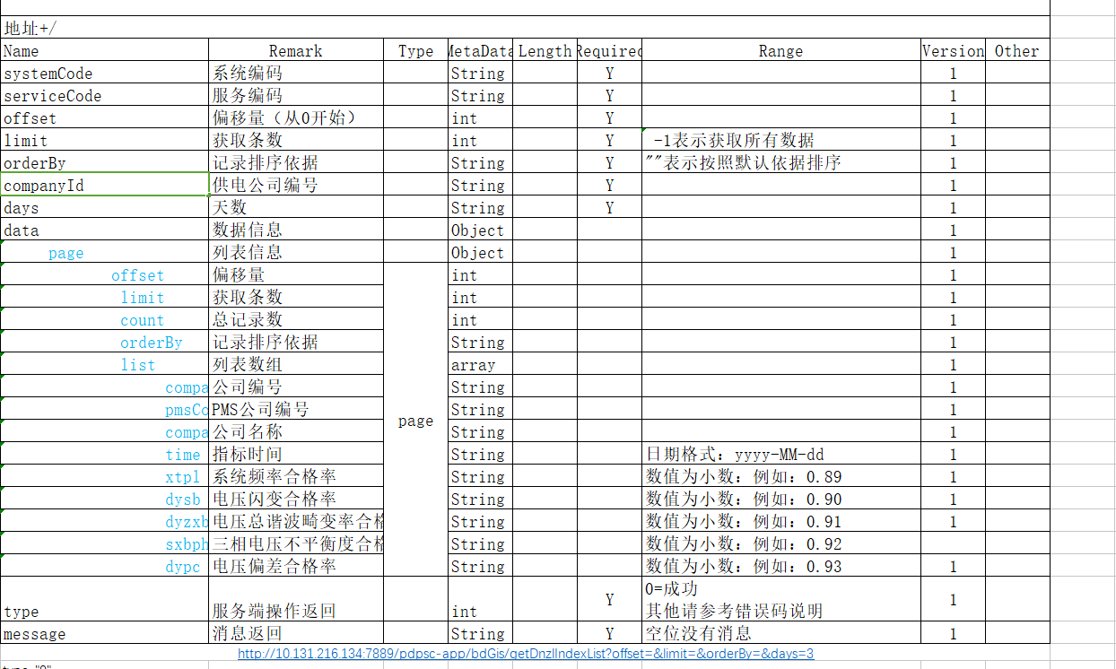

问题三：

主动工单点击数字无法查询明细的原因是接口一旦带上QXDZT接口就无法查询到数据。



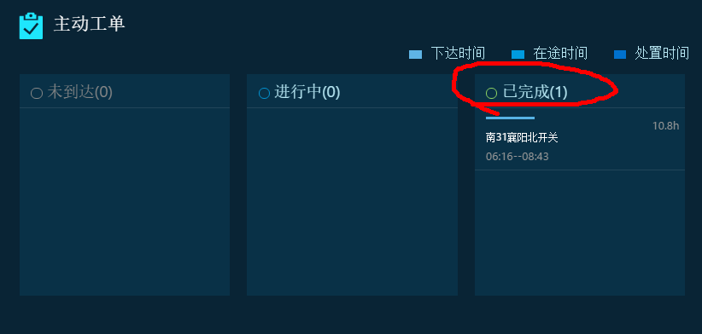

<http://127.0.0.1:8080/pdpsc-app/interface/XN_GDFW_BDZT_GZJCMX/0?SSGS=-1&KSSJ=2018-10-07%2000:00:00&JSSJ=2018-10-07%2023:59:59&QXDZT=3>

问题四

问题描述：主动工单是4，但是点击4弹出的主动工单明细却只有1条；

定位原因：主动工单统计接口返回的数据和主动工单明细接口返回的数据不一样。

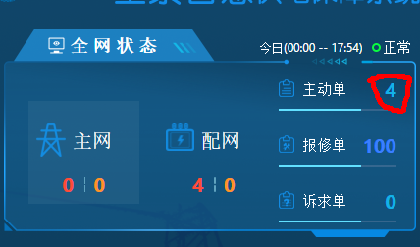

接口地址：

http://localhost:58080/pdpsc-app/getGdfwbdztqwjkgztj?SSGS=FFFFFFFFFFFFFFFFFFFFFFFFFFFFSPKZ&KSSJ=2018-10-07 00:00:00&JSSJ=2018-10-07 23:59:59

接口返回数据如下

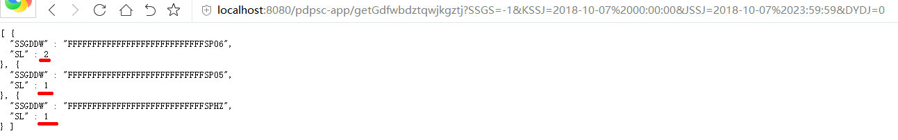

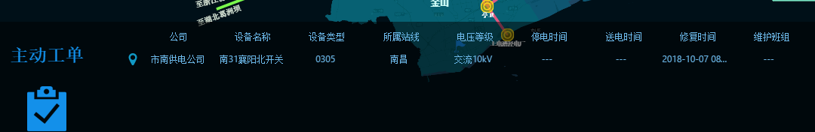

接口地址：

http://10.131.216.134:7889/pdpsc-app/interface/XN_GDFW_BDZT_GZJCMX/0?SSGS=-1&KSSJ=2018-10-07%2000:00:00&JSSJ=2018-10-07%2023:59:59

接口返回数据如下

